3
Nuestro Círculo

Año 16 Nº 754 Semanario de Ajedrez 28 de enero de 2017

UNA ANÉCDOTA DE
BUENOS AIRES 1939

Por el M.I. Alberto Foguelman
19-6-2009
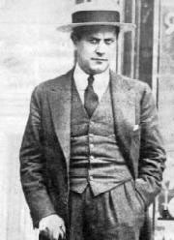

Sólo por los diarios seguí esta Olimpíada porque en ese entonces vivía en una ciudad ubicada a 100 kilómetros de Buenos Aires. Años después tuve en mis manos el libro con la totalidad de las partidas jugadas en ese Torneo, recopiladas e impresas a mimeógrafo gracias al esfuerzo de una persona a la que mucho le debe el ajedrez argentino: Milcíades Lachaga.
Al revisar las partidas del match Cuba – Argentina me encontré con la que en el primer tablero enfrentó a J.R. Capablanca con Roberto Grau, y que comento a continuación, no tanto por su valor como por su enigmático final.

Capablanca,J - Grau,R [A26]
Buenos Aires, 10-9-1939

1.c4 e5 2.Cc3 Cc6 3.g3 g6 4.d3 Ag7 5.Ad2
Algo no frecuente tan temprano; claro que en esta posición semi-cerrada se pueden invertir los movimientos de desarrollo.
5… Cge7 6.Ag2 d6 7.Tb1 0-0 8.h4 h5 9.b4 Cf5 10.b5 Ccd4 11.Ch3 Ce6 12.Cg5 Cc5 13.Cge4 Cd4?!

De aquí en adelante el blanco va a dominar a su gusto la gran diagonal, y su alfil trabará en forma insanable el desarrollo del ala dama negro. Quizás mediante 13… a6 pudo solucionarse ese problema, ya que luego de 14.bxa Txa6 15.Cxc5 dxc5 no se puede 20.Axb7 por Axb7 21.Txb7 Da8 22.Db1 Tb6 ganando.
14.Cxc5 dxc5 15.Ad5 Rh8. Ahora ya no serviría 15… a6 por 16… Ag5 y no hay buenas respuestas para el negro.
16.e3 Cf5 17.Ac1 !

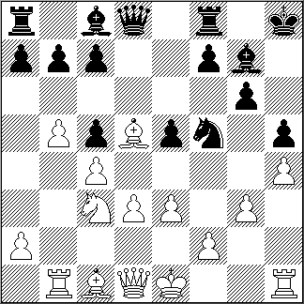

Resulta sugestiva la necesidad que tiene Capablanca de “explicar” este movimiento. Luego de suspender la partida, al día siguiente escribe en el diario “Crítica” para el cual colaboró durante la Olimpíada, algo que resumo a continuación:
En ese momento del torneo (9a. Ronda), la Argentina era el único país latinoamericano con chances a los primeros lugares frente a los poderosos conjuntos europeos ; él (Capablanca) deseaba que nuestro equipo tuviese éxito y por tal motivo quería demorar al máximo la “estocada” a su rival (Grau), para que el resto del conjunto argentino no se desanimase y jugaran al máximo de sus posibilidades. Así, la jugada 17. Ac1 sería una forma de “estirar” la decisión final.
Interpreto esas líneas como un recurso de dudoso valor destinado a halagar al gran público. En mi opinión 17.Ac1 es la jugada que con mayor rapidez lleva al triunfo blanco.

Veamos: el primer jugador, con el dominio ya mencionado de la gran diagonal, impide a las negras movilizar su alfil dama y, lo que es más perentorio, defender su peón de c5 con b6; y el alfil ha ido a c1 no sólo para que su peón dama quede defendido, sino también para atacar ese peón débil de c5. Podemos agregar que aún cuando el negro pudiese jugar en algún momento b6 no mejoraría mucho su posición porque ello ayudaría a afianzar una pieza blanca en la importante casilla d5.
17… Ce7 18.Af3 Af5
Consciente de su inferioridad, Grau se lanza a un contrataque desesperado que finalmente ha de fracasar; pero digamos que es correcta su decisión porque no tenía otras opciones.
19.Axb7 Axd3
Grau ha debido considerar también 19..Dxd3
20.Axa8 Dxc3+ 21.Ad2 Dxc4 22.Tc1 Dxb5 23.Ag2 con alguna compensación por la calidad perdida. O bien 20.Dxd3 Axd3 21.Axa8 Txa8 22.Ta1 Axc4, también con entrega de calidad. La línea elegida por Grau le otorga cierta iniciativa que finalmente es controlada, quedando las blancas con un peón de más.
20.Axa8 Dxa8 21.Dxd3 Dxh1+ 22.Re2 f5 23.Aa3 Dg2 24.e4 fxe4 25.Cxe4 Cf5 26.Axc5 Cd4+ 27.Axd4 exd4 28.Te1 Ae5 29.Tf1 Ag7 30.Cd2 Tf6 31.De4 d3+ 32.Rd1 Txf2 33.Txf2 Dxf2 34.Dxd3 Rh7 35.a4 Df6 36.Re2 Db2 37.Db3 Dd4 38.De3 Dd6 39.a5 Ah6 40.Ce4 De7 41.Dd3 Db4 42.Dd7+ Ag7 ½-½

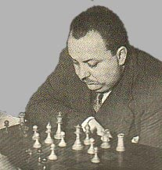

La posición blanca es indiscutiblemente ganadora.
¿Por qué ofreció tablas Capablanca?
Al pasar la partida por primera vez, pense que había algo detrás: Capablanca andaba detrás del match revancha con Alekhine, que también estaba en Buenos Aires representando a Francia, y quizás la Federación Argentina de Ajedrez se animase a repetir la patriada del Club Argentino de 1927.
Un primer paso sería quedar bien con algún dirigente, y Grau lo era. Pero, al comentar este asunto con un ajedrecista veterano, escuché una sorprendente versión:
Previamente a su última jugada, Capablanca había tocado una pieza, y en el aire se dio cuenta que era un grueso error. Pensó un rato y movió otra, circunstancia en la cual el fiscal le hizo notar que debía jugar la tocada.
Grau le hizo una seña al fiscal como para que dejara pasar por alto la infracción, y por ello Capablanca se sintió moralmente obligado a ofrecer tablas.

Mi primera impresión fue errada. Pero es muy probable que el cubano haya sondeado al Club Argentino y También a la Federación Argentina sobre la posibilidad de organizar la revancha con Alekhine; de cualquier forma, los acontecimientos hicieron imposibles aquellos sueños en caso de haber existido:
Días antes de finalizar la Olimpíada se declaró la segunda guerra mundial. Y por otra parte el subsidio prometido por el Gobierno Nacional de aquel entonces no llegó nunca y la Federación Argentina de Ajedrez quedó embargada.

UNA CARTA PERSONAL

Con cierta frecuencia, Alberto Foguelman y yo nos comunicábamos por carta del Correo Argentino, aún en los años en que primaba el correo electrónico.
Así como “Nuestro Círculo” nació en 1943 en una imprenta de Villa del Parque, después se editó en mimeógrafo y en offset de 1981 a 1987, cuando yo me hice cargo de su dirección, en agosto del 2002 comienza a ser impresa en computadora y distribuida por correo electrónico la nueva versión de “Nuestro Círculo”que hoy ha alcanzado este Nº. 754.
Por eso resulta extraño que Alberto no usara nunca este medio, al extremo de que a la computadora que le regalaran sus amigos él la cedió a nuestro Club de Ajedrez de Villa del Parque.

Muchas de sus notas fueron publicadas por “Nuestro Círculo” en sus distintas épocas y hoy continúan apareciendo algunas notas suyas como la siguiente carta que yo guardaba en recuerdo del gran amigo que fue el M.I, Alberto Foguelman.

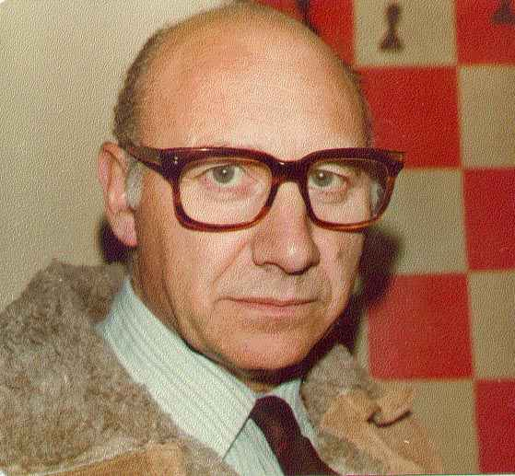

Querido amigo Roberto:

Mientras estaba enfermo y no tenía deseos de nada, fui guardando en un sobre grande las cartas que recibía y que no necesitaban una respuesta inmediata.
Muchas de ellas fueron contestadas en estos días, aprovechando las tarjetas de fin de año (sólo que algunos se habrán sorprendido que les enviase tarjetas con panoramas argentinos en lugar de vírgenes, pesebres, ángeles sin sexo y otras idealizaciones por el estilo).
Y así le llegó el turno a tu carta del 11 de octubre del pasado siglo. Allí no me hablas de ajedrez sino de filosofía del ajedrez. Y nos damos cuenta entonces que es un ¿ juego? al que puede ligárselo con cualquier tipo de actividad mental. Está bien lo de Marcos y está bien lo tuyo en lo referente a transponer los límites de la realidad para penetrar en un mundo de fantasías con diferentes caminos… La mayoría de los que ven el ajedrez desde afuera pero burruntan estas cosas, piensan que los que llegan a campeones mundiales son un dechado de cualidades, y desgraciadamente no es así: el espectro de lo que llamamos “cualidades morales” puede o no agregarse a sus bagajes técnicos. Y entonces pueden ser Maestros, pero sólo parcialmente; éstos sólo ejercen su maestría para ganar una partida de ajedrez, y no para establecer con su rival una callada comunicación de simpatía. No sé si lo he comentado contigo, pero la estratificación a que nos ha llevado el mundo en que vivimos, se da también en el cubículo de los ajedrecistas, y así el Gran Maestro busca sólo la compañía de los Grandes Maestros y saluda –o no- a los que no lo son. Ese tipo de ajedrecista que se mira el ombligo, carece obviamente de un cúmulo de cualidades.
Naturalmente que la famosa poesía de Borges no tiene nada que ver con esto. No creo que él haya querido expresar fé religiosa en su feliz expresión: “Qué Dios detrás de Dios…”. Nosotros, agnósticos pertinaces, bien podemos reemplazar a Dios por el “eón” para referirnos al espacio y tiempo infinitos. Borges aprovecha el ajedrez para ponernos frente a nuestra pequeñez si consideramos los “eones” pasados y futuros. Poesía grande.
Tus amarguras con relación a los problemas de Consorcio, han sido descriptas generalmente en programas cómicos de radio y televisión. Pero la vida en consorcio refleja lo que ocurre en una ciudad, en un país, en el mundo todo: la dificultad para que los habitantes puedan sacar beneficios transitando juntasen determinados aspectos de su vida. Te dije en alguna otra oportunidad que ello no ocurre en el consorcio que to administro (6 unidades), pero es una excepción. Después de veinte años he dejado la posta a otro consorcista, y me precio de que la tesorería está totalmente al día. No podría decir en qué medida ha dependido ello de mis características.
Esta última navidad, conversando con mi hermano mayor, hablábamos de la progresiva especialización de las profesiones (el que te cura el oído no tiene idea de cómo curar el dedo gordo del pié), y entonces me mostró una carta que había enviado no recuerdo a quién a raíz de otra similar aparecida en un diario de Corrientes. Mi hermano, Agrimensor, se toma allí el trabajo de exponer la ligazón de la Agrimensura con todo el espectro de la actividad humana, incluso de la moral, derivada de la necesidad de no estafar al cliente poco avispado. Me resultó interesante ese escrito, cómo algo que parece tan rutinario como la agrimensura, se halla también ligado a temas ajenos a la trigonometría.
(También me mostró una carta que había enviado a Tato Romero Feris no bien fue elegido Gobernador de Corrientes. Allí le expone la situación de la provincia y su confianza en que como cabeza de un Partidonuevo logrará motorizar una mejoría de las cosas. Recibió una conceptuosa respuesta, pero los resultados de su gestión están a la vista, y mi hermano es uno de los tantos decepcionados de ese personaje y de los políticos en general)
C reo que me he ido por las ramas. Me quedó en el tintero lo relativo al avance tecnológico que significa el e-maill y todas esas cosas. El domingo salió en “La Nación” un reportaje a un fulano que considera que eso escatima la comunicación personal, cara a cara. Eso es cierto, pero desde otro punto de vista es positivo. Lo comentaremos personalmente.
Se acabó el papel. Un abrazo
Alberto
Enero de 2000

SUS PARTIDAS

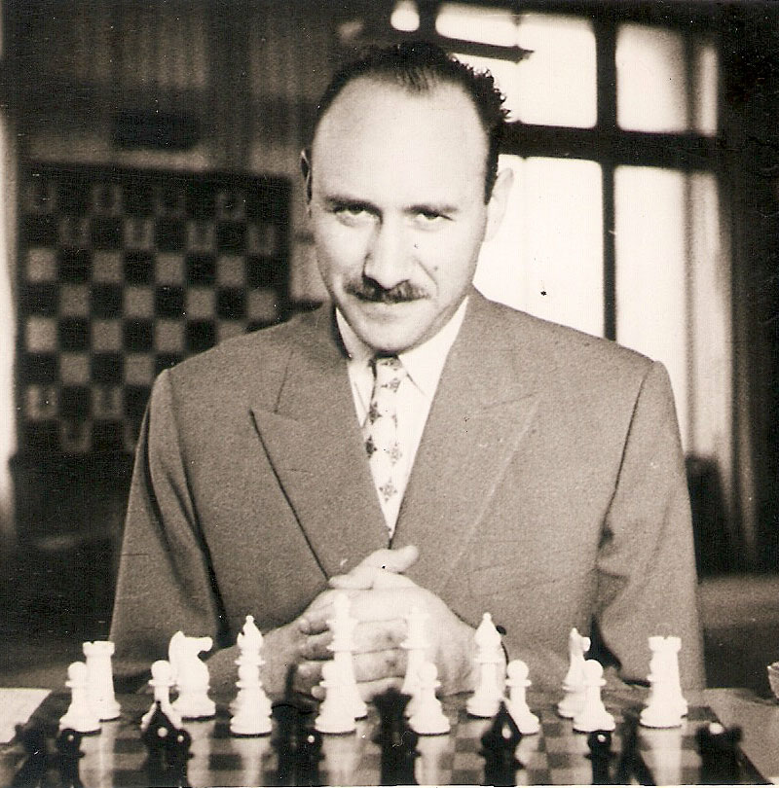

El M.I. Alberto Foguelman (1923-2014) fue desde 1945 el socio más importante del Círculo de Ajedrez de Villa del Parque y uno de los ajedrecistas más respetados del ajedrez argentino.

Reinhardt,E - Foguelman,A [E50]
Mar del Plata, 1958
1.d4 Cf6 2.c4 e6 3.Cc3 Ab4 4.e3 0-0 5.Ad3 Cc6 6.Cf3 d6 7.Ad2 e5 8.d5 Cb8 9.Dc2 De7 10.a3 Axc3 11.Axc3 Cbd7 12.Ae2 Ce8 13.e4 g6 14.0-0 f5 15.b4 f4 16.Ce1 Dh4 17.f3 g5 18.Cd3 Cdf6 19.Ae1 Dh6 20.Cf2 Tf7 21.c5 Tg7 22.Tc1 Dg6 23.g4 fxg3 24.hxg3 Ch5 25.Rg2 Cf4+ 26.Rg1 h5 27.Ab5 Cf6 28.cxd6 cxd6 29.Rh1 g4 30.fxg4 hxg4 31.Rg1 a6 32.gxf4 g3 33.Cd1 g2 34.Tf2 axb5 35.fxe5 Dg3 36.Txg2 Dxe1+ 37.Rh2 Cg4+ 38.Txg4 Axg4 39.Cf2 De3 40.Tg1 Dh6+ 0-1

Letelier Martner,R - Foguelman,A [B19]
Santiago, 1965

1.e4 c6 2.d4 d5 3.Cc3 dxe4 4.Cxe4 Af5 5.Cg3 Ag6 6.h4 h6 7.Cf3 Cd7 8.h5 Ah7 9.Ad3 Axd3 10.Dxd3 Cgf6 11.Ad2 e6 12.0-0-0 Dc7 13.Ce4 0-0-0 14.g3 Cxe4 15.Dxe4 Ad6 16.Rb1 The8 17.The1 Cf6 18.Dh4 De7 19.c4 Ab4 20.Ce5 Axd2 21.Txd2 c5 22.Ted1 Dc7 23.Df4 cxd4 24.Txd4 Cxh5 25.Txd8+ Txd8 26.Txd8+ Dxd8 27.Df3 Cf6 28.Cxf7 Dd4 29.Ra1 Dd2 30.Dh1 Cg4 31.a3 Cxf2 32.Dg1 Rb8 33.Db1 Dd4 34.Dc2 Cd3 35.Dd2 Dg1+ 0-1

Redolfi,A - Foguelman,A [B53]
Mar del Plata, 14.04.1960

1.e4 c5 2.Cf3 d6 3.d4 cxd4 4.Dxd4 Cc6 5.Ab5 Da5+ 6.Cc3 Dxb5 7.Cxb5 Cxd4 8.Cfxd4 Rd8 9.Ad2 Ad7 10.a4 Cf6 11.f3
Ce8 12.Re2 e5 13.Cb3 Cc7 14.c4 Ac6 15.Thd1 a6 16.Cxd6 Axd6 17.Ab4 Ad5 18.Axd6 Axc4+ 19.Re3 Axb3 20.Td3 Ac4 21.Axc7+ Rxc7 22.Tc1 b5 23.b3 Thd8 24.Td5 Txd5 25.exd5 Rd6 26.bxc4 Tc8 27.axb5 axb5 28.Tb1 bxc4 29.Rd2 c3+ 30.Rc2 Rxd5 31.Tb7 Re6 32.g4 Tc4 33.Tb6+ Re7 34.Tb3 e4 35.Tb7+ Re6 36.Tb6+ Re5 37.Tb5+ Rd6 38.Tb7 Tc7 39.Tb4 exf3 40.Tf4 Re5 41.Txf3 f6 42.h3 g6 43.Tf1 f5 0-1

Puiggros,G - Foguelman,A [C05]
Mar del Plata, 1972

1.e4 e6 2.d4 d5 3.Cd2 Cf6 4.e5 Cfd7 5.f4 c5 6.c3 Cc6 7.Cgf3 cxd4 8.cxd4 Db6 9.Cb3 Ab4+ 10.Rf2 f6 11.Ae3 a5 12.a4 Ae7 13.Tc1 0-0 14.Ad3 Cb4 15.Ab1 Tf7 16.exf6 Axf6 17.Ce5 Axe5 18.dxe5 Txf4+ 19.Re2 Da6+ 20.Rd2 Tf7 21.Dh5 Cf8 22.Cc5 Dc6 23.Thf1 De8 24.Txf7 Dxf7 25.Dxf7+ Rxf7 26.Cxb7 Ad7 27.Cc5 Ae8 28.b3 Cc6 29.Cd3 d4 30.Af2 Tb8 31.Cc5 Cg6 32.Ag3 Cf8 33.Ad3 g5 34.h4 h6 35.hxg5 hxg5 36.Ce4 Txb3 37.Cd6+ Re7 38.Cxe8 Cb4 39.Ab5 Txg3 40.Tc7+ Rd8 41.Tf7 Txg2+ 42.Re1 d3 43.Rd1 Cd5 44.Axd3 Rxe8 45.Ta7 Rd8 46.Ta8+ Re7 47.Txa5 Cd7 48.Ta7 Rd8 49.a5 Cxe5 0-1

Foguelman,A - Benko,F [D83]
Buenos Aires, 1951
1.d4 Cf6 2.c4 g6 3.Cc3 d5 4.Af4 Ag7 5.e3 0-0 6.Cb5 Ca6 7.Ae5 c6 8.Cc3 dxc4 9.Axc4 b5 10.Ae2 b4 11.Ca4 Da5 12.b3 Ab7 13.Cf3 Tac8 14.Cd2 c5 15.Axa6 Axa6 16.Cxc5 Txc5 17.dxc5 Dxc5 18.Ad4 Df5 19.Df3 Dc2 20.Cc4 e5 21.Axe5 Axc4 22.bxc4 Ce4 23.Axg7 Rxg7 24.0-0 Dxc4 25.Df4 De6 26.f3 Cc3 27.Dxb4 Dxe3+ 28.Rh1 Td8 29.Tfe1 Ce2 30.Db2+ 1-0

Foguelman,A - Rossetto,H [B23]
Buenos Aires, 1989
1.e4 g6 2.Cc3 Ag7 3.Ac4 c5 4.f4 Cc6 5.Cf3 a6 6.a4 e6 7.0-0 Cge7 8.e5 d5 9.exd6 Cf5 10.Ce4 Cxd6 11.Cxd6+ Dxd6 12.d3 0-0 13.c3 b6 14.Ae3 Ab7 15.De1 Ca5 16.Df2 Tac8 17.Ce5 f6 18.b4 fxe5 19.bxa5 Rh8 20.Tab1 exf4 21.Ad2 Tc6 22.axb6 Txb6 23.a5 Txb1 24.Txb1 Ad5 25.Tb6 Dc7 26.Axd5 exd5 27.Df3 Dd7 28.Txa6 Da4 29.h4 Da1+ 30.Df1 Axc3 31.Dxa1 Axa1 32.Td6 Ad4+ 33.Rf1 Ae3 34.Ae1 d4 35.Tc6 f3 36.gxf3 Txf3+ 37.Rg2 Tf7 38.Txc5 Ta7 39.Ag3 Ta6 40.Ac7 Rg7 41.Rf3 h6 42.Re4 Rf7 43.Rd5 Af2 44.Rc4 Axh4 45.Rb5 Ta8 46.Rb6 Ad8 47.Rb7 Txa5 48.Axa5 Axa5 49.Txa5 Re6 50.Rc6 h5 51.Tg5 Rf6 52.Tg1 g5 53.Rd5 Rf5 54.Tf1+ Rg4 55.Re4 1-0

Foguelman,A - Piazzini,L [D52]
Buenos Aires, 1959
1.d4 d5 2.c4 c6 3.Cc3 e6 4.Cf3 Cf6 5.Ag5 Cbd7 6.e3 Da5 7.cxd5 Cxd5 8.Db3 h6 9.Ah4 Ab4 10.Tc1 0-0 11.Ad3 e5 12.0-0 exd4 13.Cxd5 cxd5 14.exd4 Ad6 15.Ab1 Cb6 16.Dd3 g6 17.Ce5 Axe5 18.dxe5 Ae6 19.Af6 Cd7 20.Dg3 Rh7 21.h4 Db4 22.h5 Dg4 23.Dxg4 Axg4 24.Tc7 Tab8 25.Te1 Ae6 26.Te3 Tfc8 27.Tec3 d4 28.Txc8 dxc3
29.Txc3 Cxf6 30.exf6 Td8 31.hxg6+ fxg6 32.Tc7+ Rg8 33.Axg6 Ad5 34.Te7 Ac6 35.f7+ 1-0

Foguelman,A - Palermo,V [C63]
Buenos Aires, 1959
1.e4 e5 2.Cf3 Cc6 3.Ab5 f5 4.d3 Cf6 5.exf5 d6 6.0-0 Axf5 7.d4 e4 8.d5 a6 9.Axc6+ bxc6 10.Cd4 Ag4 11.f3 exf3 12.gxf3 Ah3 13.Te1+ Rf7 14.Cxc6 Dd7 15.Dd3 g5 16.Cd2 Tg8 17.Ce4 Df5 18.Cxf6 Dxd3 19.cxd3 Rxf6 20.Ad2 g4 21.f4 g3 22.Ac3+ Rf7 23.Te3 Te8 24.Txe8 Rxe8 25.Te1+ Rf7 26.Cd8+ Rg6 27.hxg3 Ag7 28.Cc6 Axc3 29.bxc3 Rf6 30.Rf2 Ad7 31.Tb1 Af5 32.Td1 Ad7 33.Tb1 Af5 34.Tb7 Tg7 35.Cd4 Axd3 36.Ce6 Te7 37.Txc7 Txc7 38.Cxc7 Ac4 39.a3 h5 40.Ce8+ Rg6 41.Cxd6 Axd5 42.Re3 Rf6 43.Rd4 Re6 44.Cf5 Af3 45.Ce3 1-0

Foguelman,A - Olafsson,F [E04]
Buenos Aires, 1960

1.d4 Cf6 2.c4 e6 3.g3 d5 4.Cf3 dxc4 5.Ag2 Cbd7 6.0-0 c5 7.Ca3 Cb6 8.Cxc4 Cxc4 9.Da4+ Ad7 10.Dxc4 Db6 11.dxc5 Axc5 12.b4 Dxb4 13.Dxb4 Axb4 14.Tb1 Ad6 15.Td1 Cd5 16.Ab2 Af8 17.Ce5 Td8 18.Tbc1 Ae7 19.e4 Cb6 20.Tc7 Ac8 21.Txd8+ Rxd8 22.Cxf7+ Rxc7 23.Cxh8 Af8 24.Ae5+ Rc6 25.Cf7 Cc4 26.Ad4 a5 27.Rf1 b5 28.Re1 h6 29.Af1 a4 30.Axc4 bxc4 31.Ce5+ Rb5 32.Cg6 Ab4+ 33.Rd1 c3 34.Axg7 Ab7 35.f3 Rc4 36.Rc2 h5 37.Cf4 Ac6 38.Cd3 Ae8 39.h4 a3 40.Ce5+ Rc5 41.Af8+ Rb5 42.Axb4 Rxb4 43.g4 Aa4+ 44.Rb1 1-0

Foguelman,A - Bazan,O [B19]
Buenos Aires, 1961

1.e4 c6 2.d4 d5 3.Cc3 dxe4 4.Cxe4 Af5 5.Cg3 Ag6 6.Cf3 Cd7 7.h4 h6 8.Ad3 Axd3 9.Dxd3 Cgf6 10.Ad2 e6 11.c4 Ad6 12.Ce4 Cxe4 13.Dxe4 Cf6 14.De2 Dc7 15.b4 a6 16.a4 0-0 17.0-0 Tad8 18.Tfe1 Tfe8 19.Tab1 Af4 20.Ac3 b5 21.g3 Ad6 22.axb5 axb5 23.c5 Ae7 24.Ta1 Cd5 25.Ad2 Ta8 26.g4 Db7 27.Rg2 Txa1 28.Txa1 Ta8 29.Th1 Ta2 30.De4 Cf6 31.Db1 Da8 32.g5 Cg4 33.g6 Af6 34.Te1 h5 35.gxf7+ Rf8 36.Dh7 Re7 37.Dg8 e5 38.f8D+ Dxf8 39.Dxa2 time 1-0

Foguelman,A - Camara,R [E62]
Fortaleza zt Fortaleza (7), 1963

1.d4 Cf6 2.c4 g6 3.g3 Ag7 4.Ag2 0-0 5.Cf3 d6 6.0-0 Cc6 7.Cc3 e5 8.Ag5 exd4 9.Cxd4 Cxd4 10.Dxd4 h6 11.Axf6 Axf6 12.Dd2 Axc3 13.Dxc3 De7 14.Af3 De5 15.Tac1 Dxc3 16.Txc3 Ae6 17.Tfc1 Tab8 18.Rg2 Tfd8 19.Tb3 b6 20.Td3 Rf8 21.Ad5 Re7 22.f4 Tbc8 23.Ab7 Tb8 24.Ac6 Ad7 25.Af3 Ac8 26.Rf2 Ab7 27.Ad5 Td7 28.g4 Rf6 29.h4 Te7 30.g5+ Rg7 31.b4 Axd5 32.cxd5 hxg5 33.fxg5 f6 34.Te3 Txe3 35.Txc7+ 1-0

Foguelman,A - Gentil,L [E91]
Fortaleza zt Fortaleza (10), 1963

1.d4 Cf6 2.c4 c5 3.d5 d6 4.Cc3 g6 5.e4 Ag7 6.Cf3 0-0 7.Ae2 Ca6 8.h3 Cc7 9.0-0 Tb8 10.Af4 b5 11.e5 Cfe8 12.b3 bxc4 13.bxc4 Tb2 14.Tb1 Txb1 15.Dxb1 Aa6 16.Ad3 e6 17.Td1 exd5 18.cxd5 Axd3 19.Dxd3 dxe5 20.Cxe5 Cd6 21.Cc6 De7 22.Axd6 Dxd6 23.Ce4 Df4 24.Cxc5 Dg5 25.Dg3 Dxg3 26.fxg3 Ta8 27.d6 1-0

NUESTRO CIRCULO
Director: Arqto.Roberto Pagura
arquitectopagura@gmail.com
(54-11) 4958-5808 Yatay 120 8ºD
1184.Buenos Aires - Argentina

